**宁夏管理端常规监测因子导出表打开报错**

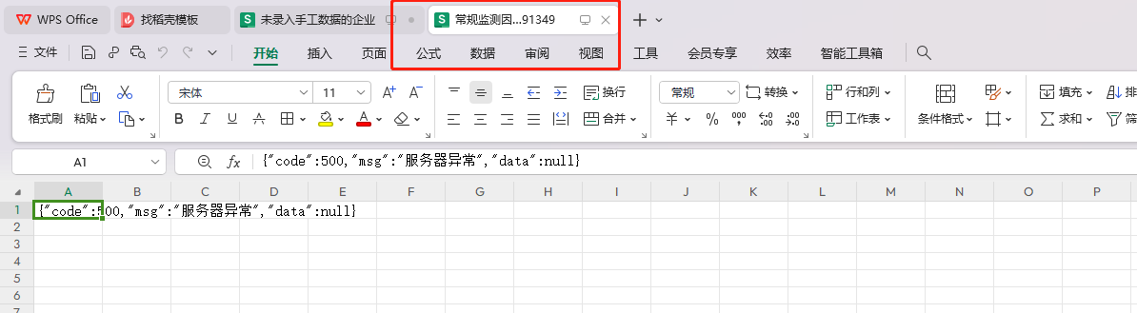

平台账号：liuxj 密码：Lxj1198...